**HÌNH HỌC 9 – TIẾT 67 – ÔN TẬP CUỐI NĂM**

**Bài 1:** Chu vi hình chữ nhật  là. Hãy tìm giá tri nhỏ nhất của độ dài đường chéo .

**Bài 2:** Tam giác có , . Nếu thì bằng

; ; ; .

**Bài 3:** Cho tam giác  vuông ở có đường trung tuyến  vuông góc với đường trung tuyến , cạnh . Tính độ dài đường trung tuyến ?

**Bài 4:** Nếu tam giác  vuông ở  và có  thì  bằng

; ; ; .

**Bài 5:** Tam giác  vuông ở  có . Đường cao chia  thành hai đoạn  và . Biết . Tính diện tích tam giác ?

**Bài 6:** Một hình chữ nhật cắt đường tròn như hình 121, biết , ,  (với cùng đơn vị đo).

Độ dài  bằng

; ; ; .

**Bài 7:** Cho tam giác đều ,  là trung điểm của . Trên các cạnh ,  lần lượt lấy các điểm di động  và  sao cho góc .

a. Chứng minh tích  không thayđổi.

b. Chứng minh tích . Từ đó suy ra là tia phân giác của .

**Bài 8:** Cho hai đường tròn  và  tiếp xúc ngoài . Hai tiếp tuyến chung  và  của hai đường tròn ,  cắt nhau tại  ( và  thuộc đường tròn ,  và  thuộc đường tròn ). Biết . Tính diện tích hình tròn .

**Bài 9:** Cho tam giác  nội tiếp đường tròn  và ngoại tiếp đường tròn . Tia cắt đường tròn  tại . Ta có:

; ;

; .

Hãy chọn câu trả lời đúng?

**Hướng dẫn giải**

**Bài 1:** Chu vi hình chữ nhật  là. Hãy tìm giá tri nhỏ nhất của độ dài đường chéo .

**Lời giải:**

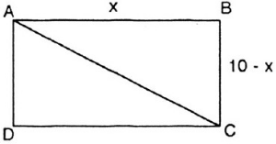

Gọi độ dài một cạnh của hình chữ nhật là:  ( , )

Nửa chu vi hình chữ nhật là: 

Độ dài cạnh còn lại của hình chữ nhật là : .

Theo định lý Pytago ta có:

 



Dấu "=" xảy ra khi  .

Vậy đường chéo AC nhỏ nhất là  khi ABCD là hình vuông cạnh bằng .

**Bài 2:** Tam giác có , . Nếu thì bằng:

; ; ; .

Hãy chọn câu trả lời đúng?

**Lời giải:**

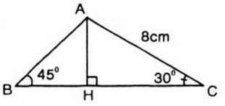

Kẻ đường cao  của tam giác .

Xét tam giác  vuông tại 



Xét tam giác  vuông tại 



Vậy chọn B

**Bài 3:** Cho tam giác  vuông ở có đường trung tuyến  vuông góc với đường trung tuyến , cạnh . Tính độ dài đường trung tuyến ?

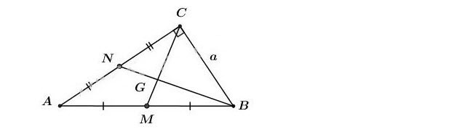**Lời giải:**

Gọi G là trọng tâm tam giác 



Xét tam giác  vuông tại , đường cao có:



Hay ** **

**Bài 4:** Nếu tam giác  vuông ở  và có  thì  bằng:

; ; ; .

Hãy chọn câu trả lời đúng?

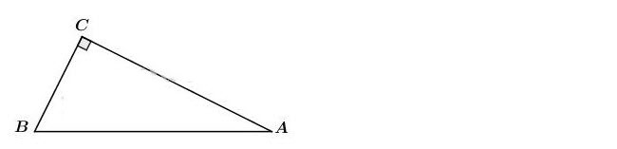**Lời giải:**

Ta có:   

Xét tam giác  vuông tại , ta có:

  





**Vây chọn đáp án (D).**

**Bài 5:** Tam giác  vuông ở  có . Đường cao chia  thành hai đoạn  và . Biết . Tính diện tích tam giác ?

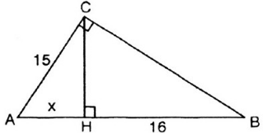**Lời giải:**

Đặt ( ), ta có:



 

Vây .

Xét tam giác  vuông tại , ta có:

 

Diện tích tam giác :  

**Bài 6:** Một hình chữ nhật cắt đường tròn như hình 121, biết , ,  (với cùng đơn vị đo).

Độ dài  bằng:

; ; ; .

Hãy chọn câu trả lời đúng?

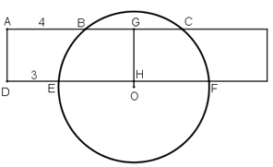**Lời giải:**

Gọi  là tâm đường tròn. Từ  kẻ bán kính vuông góc với, cắt  ở , cắt ở .

Ta có: ,  lần lượt là trung điểm  và .

Có 

 

**Vây chọn đáp án (B).**

**Bài 7:** Cho tam giác đều ,  là trung điểm của . Trên các cạnh ,  lần lượt lấy các điểm di động  và  sao cho góc .

a. Chứng minh tích  không thayđổi.

b. Chứng minh tích . Từ đó suy ra là tia phân giác của .

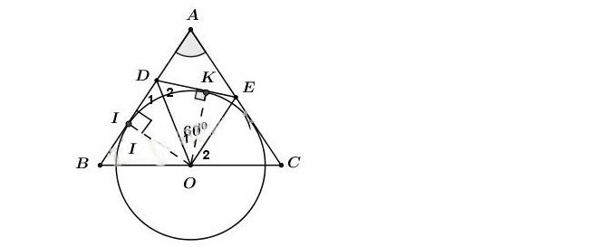**Lời giải:**

a) Có tam giác  đều 

Xét tam giác có: 







Lại có: 







Từ và 

Xét và , có:



 





 không đổi.

b) Có 



mà  

Xét và , có:









là phân giác của 

c) Goi đường tròn  tiếp xúc với có đường kính .

Gọi ,  là chân đường vuông góc hạ từ  đến và .



Có  thuộc đường phân giác của 



 tiếp xúc với (đpcm).

**Bài 8:** Cho hai đường tròn  và  tiếp xúc ngoài . Hai tiếp tuyến chung  và  của hai đường tròn ,  cắt nhau tại  ( và  thuộc đường tròn ,  và  thuộc đường tròn ). Biết . Tính diện tích hình tròn .

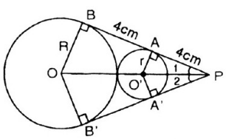**Lời giải:**

Có  và  tiếp xúc ngoài với nhau

.

Có , 





hay 

và  

có  vuông tại  nên: 

  

Diện tích hình tròn  là: 

**Bài 9:** Cho tam giác  nội tiếp đường tròn  và ngoại tiếp đường tròn . Tia cắt đường tròn  tại . Ta có:

; ;

; .

Hãy chọn câu trả lời đúng?

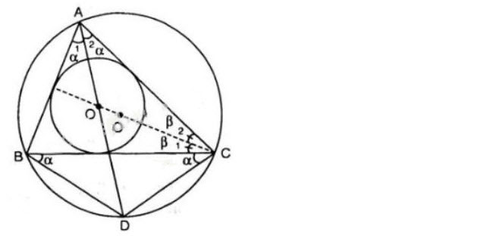**Lời giải:**

có  là phân giác của 



xét , có:

là góc nôi tiếp chắn cung 

là góc nôi tiếp chắn cung 



 (hai cung bằng nhau căng hai dây bằng nhau).

Có và  đều là các góc nội tiếp chắn 

; 



Xét có  là góc ngoài của tam giác



mà ; 



 cân tại 

 

Từ  và  

**Vây chọn đáp án (D).**